**PROYECTO APLICATIVO - ENTREGA 3**

**Estadística para el Análisis Político 2**

**Profesor: Dr. José Manuel MAGALLANES, PhD.**

**Jefe de Práctica: Lic. Jair Almen ALVA**

**INTEGRANTES:**

Johan Israel **ALBINAGORTA** Cabello 20135006

Oscar Hairo **REGALADO** Cuzcano 20182353

Roy Yeray **SALCEDO** Amador 20163502

Manuel Javier **SANZ** Tejada 20170817

Carlos Gabriel **VASQUEZ** Valverde 20175508

1. **INFORMACIÓN GENERAL**

**TEMA DE TRABAJO:** DETERMINACIÓN DE LOS FACTORES QUE CONDICIONAN LA ADQUISICIÓN DE ARMAMENTO MILITAR EN PBI DE LOS PAÍSES.

**OBJETIVO:** Determinar qué factores condicionan la adquisición de armamento militar de acuerdo al PBI de los países.

**UNIDAD DE ANÁLISIS:** Países

**LINK DEL REPOSITORIO: https://github.com/030700-sanz/Data-Estadistica/tree/main/Trabajo-Estad**

1. **TABLA RESUMEN DE VARIABLES**

|  |  |  |  |
| --- | --- | --- | --- |
| **Tipo** | **Latente** | **Observable** | **Fuente** |
| Variable Dependiente | Adquisición de armamento militar | % de PBI en relación a la compra de armas militares por país | https://databank.bancomundial.org/reports.aspx?source=2&series=MS.MIL.XPND.ZS&country= |
| Variables Independientes | Corrupción | Índice de corrupción por país | https://www.transparency.org/en/cpi/2016 |
| Refugiados | Número de refugiados dentro de un país | https://databank.bancomundial.org/reports.aspx?source=2&series=SM.POP.REFG.OR&country= |
| Integridad gubernamental | Utilización correcta de los recursos económicos del país. | https://www.heritage.org/index/ |
| Democracia | Índice del nivel de democracia. | http://felipesahagun.es/wp-content/uploads/2017/01/Democracy-Index-2016.pdf |
| Ejército | Cantidad de efectivos militares en el país | https://data.worldbank.org/indicator/MS.MIL.TOTL.P1 |
| Economía | El PBI general del país | https://data.worldbank.org/indicator/NY.GDP.MKTP.CD |
| Derechos Humanos | Índice de violación de DD.HH. por país | https://fragilestatesindex.org/excel/ |
| Crimen | Índice de organizaciones criminales por país | https://tcdata360.worldbank.org/indicators/h04dfeab0?indicator=677&viz=line_chart&years=2007,2017 |
| Paz Global | Índice del nivel de paz por país. | https://es.wikipedia.org/wiki/%C3%8Dndice_de_paz_global |
| Terrorismo | Cantidad de ataques terroristas por país | https://github.com/owid/owid-datasets/tree/master/datasets |

1. **ANÁLISIS DESCRIPTIVO:**



**\***El cuadro se hizo a partir de un data.frame en R que se exporto en Excel para exportar a Word. Se omitieron algunas modas debido a que no considerábamos que sean de gran relevancia para la variable.

1. **Variable dependiente:**

La variable dependiente hace referencia al PBI de cada país que destina a la compra de armamento militar. Existen múltiples y complejas razones para explicar la naturaleza de las compras y ventas de armamento militar, desde los intereses estratégicos de las potencias mundiales como patentes de la tecnología militar y ser patrocinadores de las principales industrias de armas, hasta la necesidad de los países que necesitan comprar armamento por situarse en áreas calientes de rivalidad regional o de competición estratégica, como también de aquellos países emergentes que buscan ser independientes tecnológicamente. El valor mínimo es 0, y hace referencia a países que no destinan gastos mientras que el valor máximo es un 12%. El gráfico nos permite visualizar que la mayoría de valores se sitúa entre el 1% y 3% del PBI destinado, pero con presencia de outliers que modifican las medidas de tendencia central.

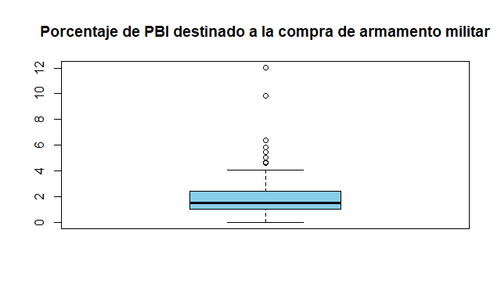

1. **Variables Independientes:**

**Análisis Univariado**

1. **Índice de Percepción de Corrupción**

El índice de Percepción de Corrupción está elaborado por Democracy Index. Este índice presenta una escala del 0 al 100, donde mientras más cercano el país se encuentre al 0 presenta mayor grado de corrupción en el sector público. En otras palabras, es contraintuitivo. Si bien las escalas son del 0 al 100, si analizamos los datos, la variable mínima es 14 y la máxima es 100. Por otro lado, la media tiene un valor de 43.48 lo que indica una alta concentración de países cercanos a altos grados de corrupción, esto se refuerza con el valor 29 de la moda y que la mediana sea 38. El gráfico nos permite observar la presencia de outliers, que representan a países con bajos niveles de corrupción en el sector público. También, el boxplot indica que la gran concentración de países se encuentra entre los puntajes 30 a 50.

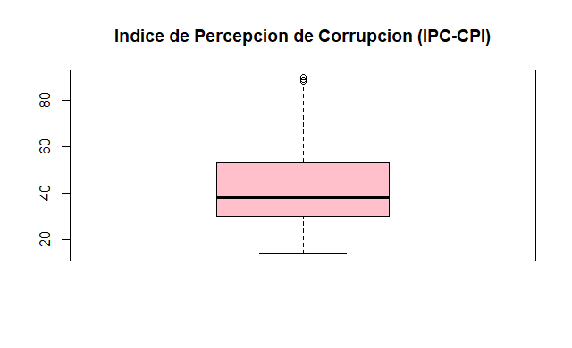

1. **Número de Refugiados**

La variable contiene información sobre poblaciones desplazadas por la fuerza en el año 2016; cubriendo poblaciones desplazadas como refugiados, solicitantes de asilo y desplazados internos, incluida su demografía. Esta variable no presenta una escala, sino que es la cantidad total de Refugiados por país. Los valores mínimos y máximos nos indican la enorme variación entre países los países respecto a sus refugiados, ya que el valor mínimo es 5 y el máximo 2501447. La media para los 115 países sería de 58508 refugiados. De modo que, el gráfico nos permite observar que la gran mayoría de países presenta refugiados en una escala de 5 a 500 000. pero hay casos excepcionales con un número mayor. 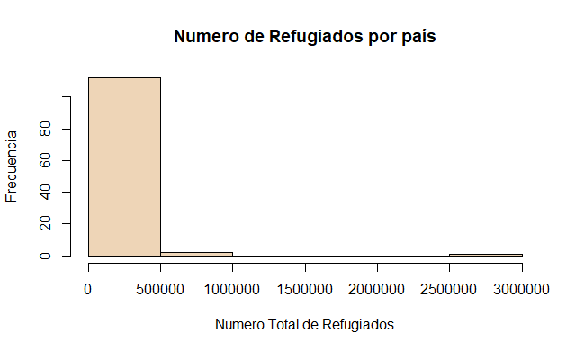

1. **Integridad Gubernamental**

El presente índice propone una escala de 0 a 100, donde 0 implica una baja integridad gubernamental, mientras 100 expone un correcto desempeño entorno a la integridad gubernamental. Esta variable nos muestra el nivel de integridad que tiene los diversos países expuestos en esta data en su uso de recursos en torno al porcentaje de PBI para la compra de armamento militar.

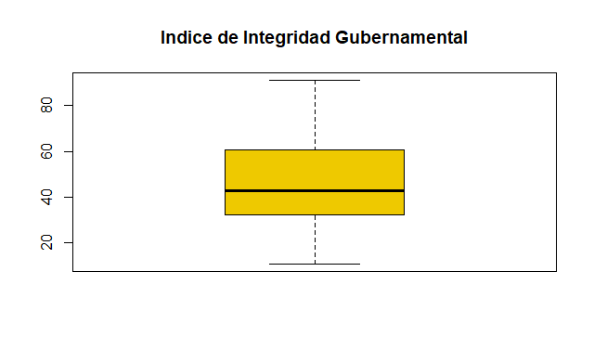

1. **Índice de Democracia**

El presente índice de democracia propone una escala de 0 a 10 donde 0 explica nula democracia que se sitúa con el autoritarismo y 10 explica una democracia plena. La idea es evaluar si el régimen político condiciona o no en favor del gasto de porcentaje del PBI en compra de armas militares.

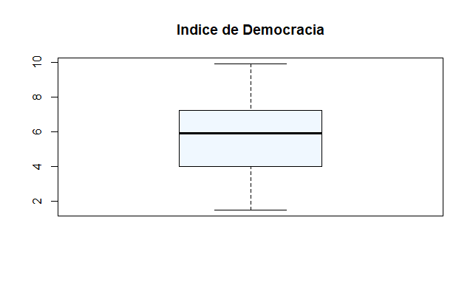

1. **Número de Personal de las FFAA**

Extraído con datos del Instituto Internacional de Estudios Estratégicos, esta variable considera el total de personal destinado a las FF.AA, de manera que se espera analizar si poseer unas fuerzas armadas de elevado tamaño implica un mayor gasto en defensa. De acuerdo al gráfico, se puede observar que la mayoría de países tienen ejércitos inferiores a 500000 efectivos, mientras un grupo reducido supera esta cantidad, llegando a casos como el de India, con 2981050 efectivos.

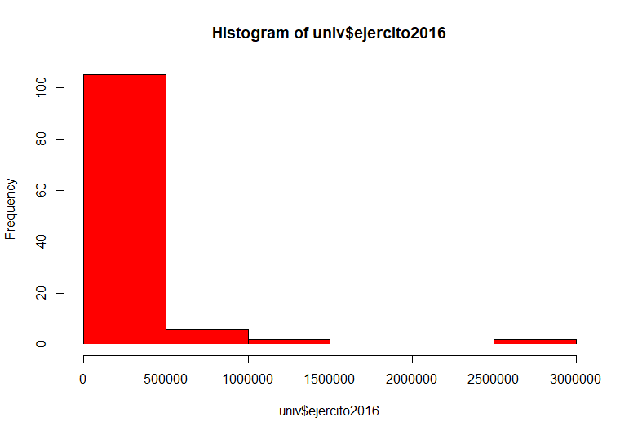

1. **PBI en miles de millones**

Extraído con datos sobre las cuentas del Banco Mundial y archivos de datos sobre cuentas nacionales de la OCDE. La variable detalla el Producto Bruto Interno(PBI) de cada país, mostrándose para el uso en forma de miles de millones de dólares americanos (US$). Se busca analizar si tener un alto nivel de PBI influye en la compra de armamento, de manera que el análisis recae en si los países ricos tienden o no a invertir más en armamento. De este modo, se obtiene que la media de PBI de los países es 606 miles de millones de dólares, siendo que la mayoría se hallan en un rango inferior a los 5000, mientras que unos pocos superan en amplia medida esta cifra.

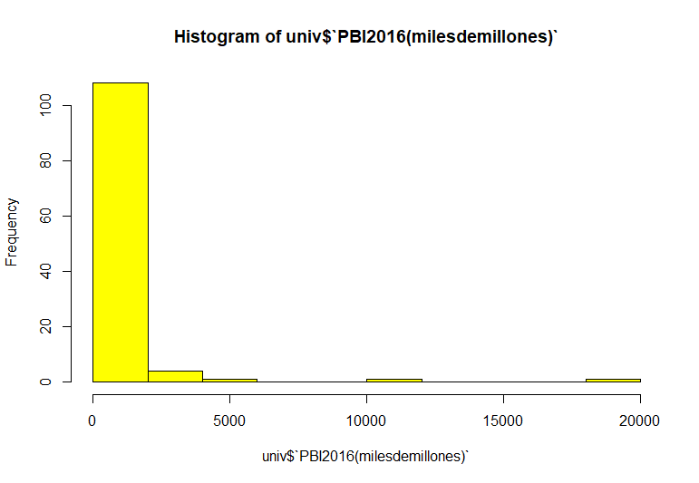

1. **Derechos Humanos**

El índice de derechos humanos está considerado en una escala del 0 al 10, donde 0 es la no violación de derechos humanos y 10 es el nivel máximo de vulneración a estos derechos. Dentro de la clase de vulneración considerada se encuentra el uso desmedido de fuerzas del orden, restricción de derechos y persecución de individuos en el territorio, así como casos de tortura y ejecuciones extrajudiciales.

En el siguiente gráfico se puede observar que la concentración de puntaje en la vulneración de DD.HH. se encuentra entre 4 y 8, sugiriendo así que los países estudiados mantienen un nivel regular de violación de los DD.HH. Además, mediante el comando summary, se demostró que la media se encuentra en 5.5, lo cual refiere que en general dentro de los países del mundo existen vulneraciones, si es que no a todos, sí a varios derechos humanos.

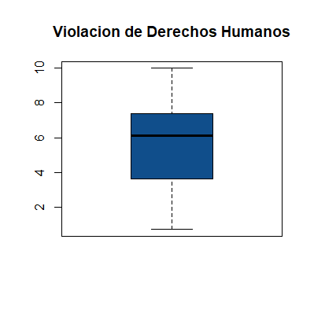

1. **Índice de Crimen Organizado**

El índice de crimen organizado está considerado en una escala del 0 al 10, donde 0 es la inexistencia de organizaciones criminales y 10 una alta organización criminal en el país. Para la formulación de este índice se han considerado casos de narcotráfico, tráfico de personas, tráfico de armas y animales, mafias y redes de extorsión.

Como primera observación, se encuentra que en el gráfico el crimen organizado no es tan alto en la mayoría de países. De hecho, solo hay uno que se encuentra en un nivel máximo en este aspecto.

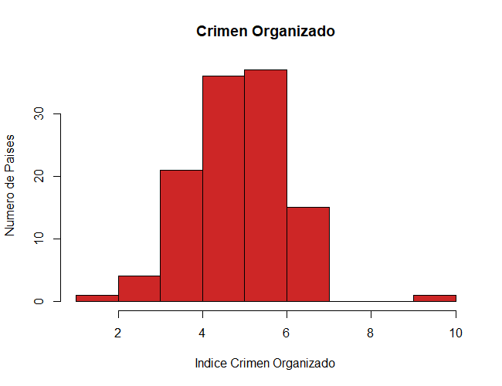

1. **Índice de Paz Global**

Los 24 indicadores cualitativos y cuantitativos considerados en la construcción de esta variables numérica desde una escala de 1-5, están en el contexto de niveles de violencia interna y externa de los países, así como la cantidad de muertos y heridos por terrorismo o conflicto, características políticas y sociales, nivel de respeto a los derechos humanos, terror político y, la performance de su capacidad militar. La puntuación más baja representa los países más pacíficos y las puntuaciones más altas representan los menos pacíficos (lógica contraintuitiva).

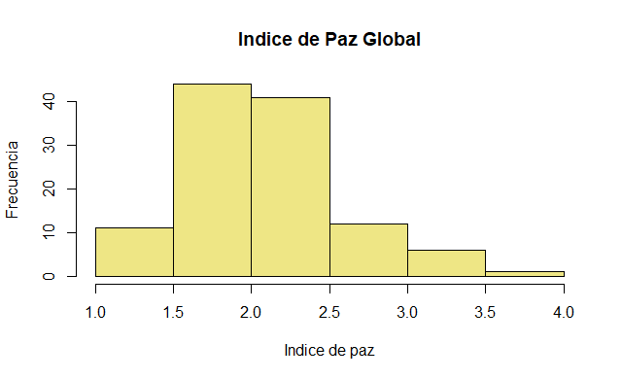

1. **Número de Ataques Terroristas**

El terrorismo es una amenaza política, social y económica, cuyo impacto nacional, regional o global enfrentan los Estados en esta última década. Esta variable presenta la cantidad absoluta de muertos ocasionados en acciones terroristas y contraterroristas.

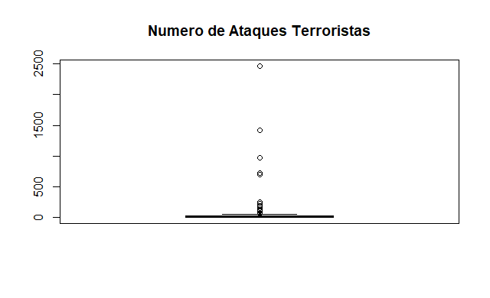

**Análisis Bivariado**

**Dimensión Política:**

* **Relación entre índice de paz mundial y variable dependiente**

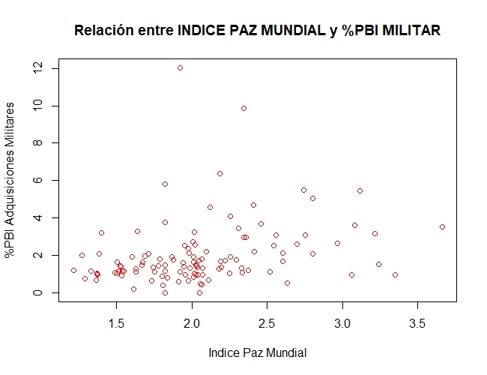

**CONCLUSIÓN:** Entonces, se ha concluido que "EXISTE ASOCIACIÓN LINEAL entre las variables. Por otro lado, como el coeficiente de correlación tiene signo positivo, se puede inferir que las variables tienen una "relación directa" y una fuerza de "asociación pequeña" (0.2855537)

En tal sentido, podemos inferir que conforme un país es menos pacífico ("aumenta" el índice de paz global-GPI), tiende pequeñamente a "aumentar" su PBI en adquisiciones militares.

* **Relación entre índice de percepción de corrupción y la dependiente**

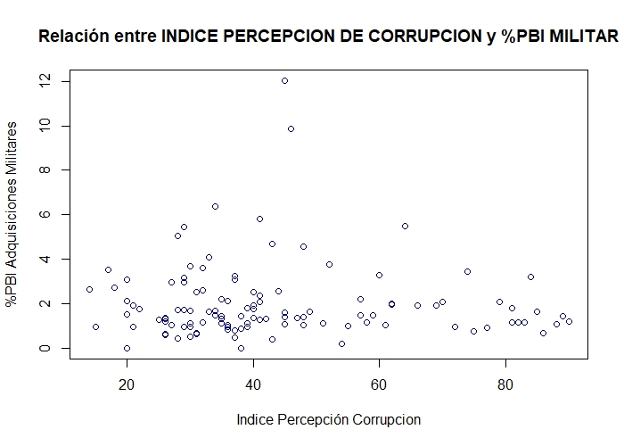

**CONCLUSIÓN:** Podemos inferir que "NO EXISTE UNA RELACIÓN" entre el nivel de Percepción de Corrupción (IPC) y el PBI en adquisiciones militares.

* **Relación entre Índice de Democracia y la variable dependiente**

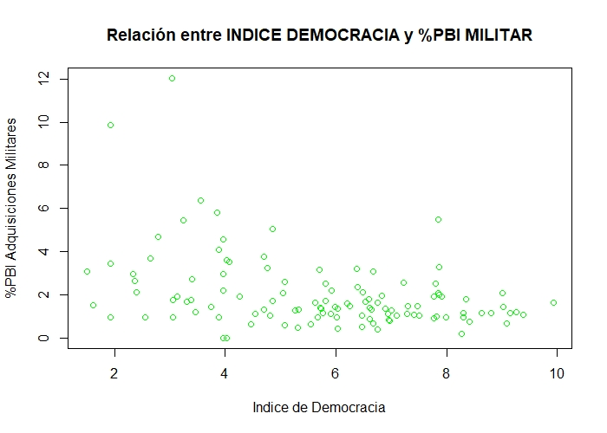

**CONCLUSIÓN:** Entonces se ha concluido que "EXISTE ASOCIACIÓN LINEAL" entre las variables. Por otro lado, como el coeficiente tiene signo "NEGATIVO", se puede inferir que las variables tienen una "relación INVERSA" y una fuerza de "asociación media" (r=0.3791374)

En tal sentido, podemos inferir que conforme un país es más democrático ("aumento" del índice de Democracia), tiende medianamente a "disminuir" su PBI en adquisiciones militares.

**Dimensión Estratégico-Militar:**

* **Número de efectivos en las Fuerzas Armadas de cada país en relación al porcentaje de PBI destinado para la compra de armamento militar:**

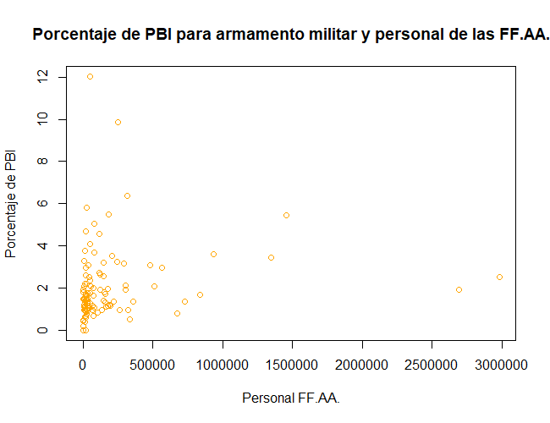

**CONCLUSIÓN:** Se encontró una correlación débil entre el porcentaje de PBI y personal de FF.AA., con un grado de 0.14. Además, al ser el p-value mayor a 0.05, no se rechaza la hipótesis de que las variables sean independientes.

* **Índice de Crimen Organizado en relación al porcentaje de PBI destinado para la compra de armamento militar:**

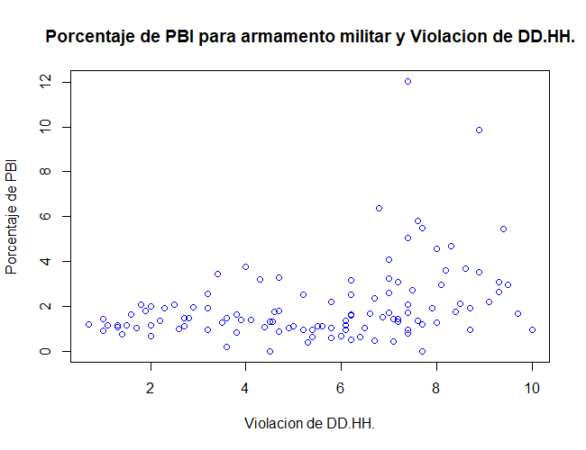

**CONCLUSIÓN:** Se encontró una correlación media/alta, con un grado de 0.34; además, el p-value, al ser menor de 0.05, rechazaba la H0, considerando que estas variables tienen dependencia.

* **Cantidad de ataques terroristas efectuados dentro de cada país en relación al porcentaje de PBI destinado para la compra de armamento militar:**

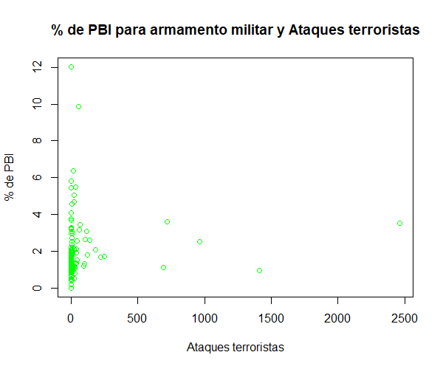

**CONCLUSIÓN:** En el caso de los ataques terroristas y porcentaje de PBI, se demostró bajo el comando de correlación, una correlación muy débil de 0.06; por otro lado, se obtuvo un p-value de 0.48, por lo cual podría darse el caso de obtener dos variables independientes.

**Dimensión Económica:**

* **índice de Libertad económica en relación al porcentaje de PBI destinado para la compra de armamento militar:**

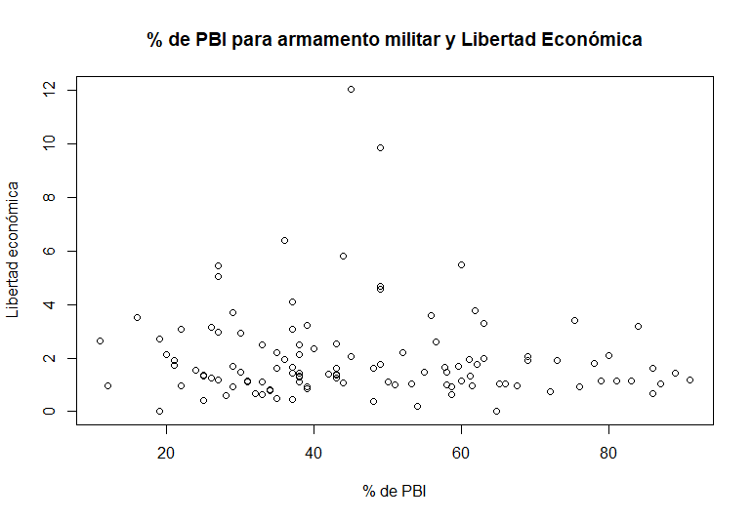

**CONCLUSIÓN:** Al obtener un p-value de 0.3835, se concluye que **no** existe una relación de dependencia entre las dos variables al ser dicho valor superior a 0.05. En consecuencia, es posible mencionar que la libertad económica no juega un rol determinante en la compra de armas por parte de los países.

* **Producto Bruto Interno (PBI) en relación al porcentaje de PBI destinado para la compra de armamento militar:**

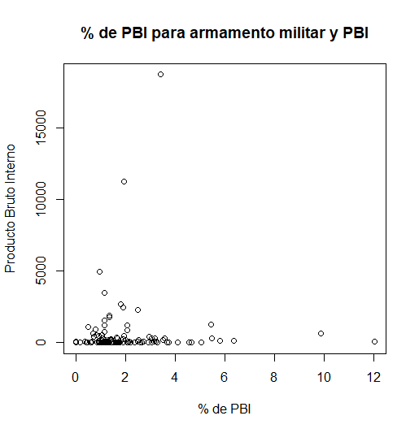

**CONCLUSIÓN:** Al obtenerse un p-value de 0.6391, se concluye que **no** existe una relación de dependencia entre las dos variables al ser dicho valor superior a 0.05. En consecuencia, es posible mencionar que no existe el Producto Bruto Interno no determina el % de PBI destinado para armamento militar en los países.

**DIMENSIÓN SOCIAL:**

* **Relación entre la variable dependiente y el Índice de derechos humanos**

Derechos humanos: Este indice está relacionado al uso desmedido de persecución de individuos y casos de torturas y procedimientos extrajudiciales.

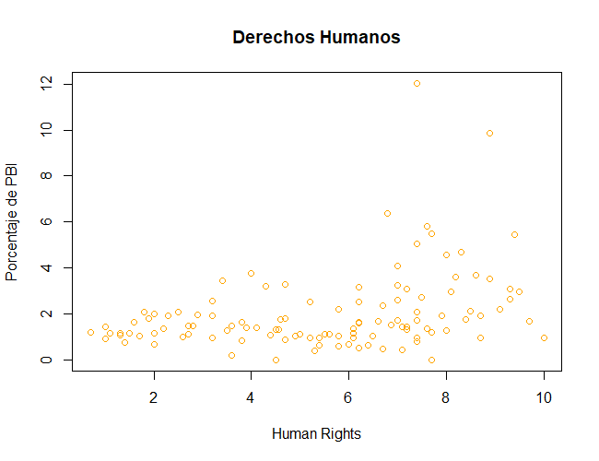

**CONCLUSIÓN: El pvalue al ser 0.00017 se rechaza la H0, por lo que podemos decir que la correlación es de intensidad es mediana, se rechaza la relación directa.**

* **Relación entre la variable dependiente y el número de Refugiados**

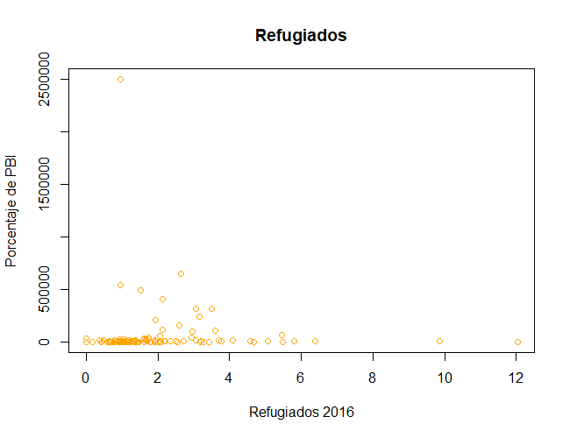

**CONCLUSION**: Al ser el pvalue mayor a mayor a 0.5 esta acepta la H0, por lo que se puede decir que esta variable no explica la compra de armamento militar.